1. **Construcción de query en SQL**

**Instrucciones:** Con el diagrama de base de datos compartido, crea un query para obtener la información de ventas del cliente, incluyendo los siguientes campos:

* # de ticket
* Fecha
* Monto (DCANT) con y sin IVA
* Vendedor
* Cliente
* Productos comprados (SKU)
* Descripción
* Cantidad (unidades)
* Almacén que vendió
* Precio de lista
* Talla
* Color
* Temporada

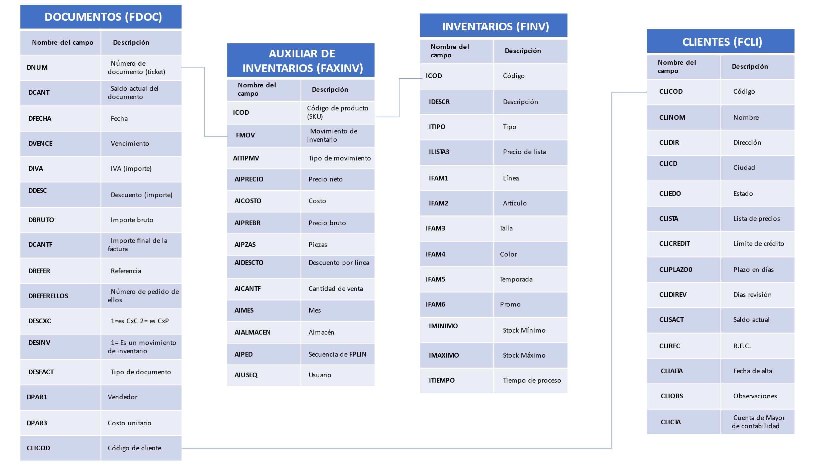

**Entregable:** Código escrito con la consulta solicitada. Las tablas ya están creadas en la base de datos.

1. **Desarrollo de visualizaciones en Business Intelligence**

**Instrucciones:** Con la base de datos compartida, desarrolla un dashboard que permita responder la mayor cantidad de preguntas de la siguiente lista, para dar una recomendación al cliente acerca de su operación.

**Preguntas:**

1. Ventas netas (con IVA), Utilidad ($ y %), # de tickets, Ticket promedio ($ y piezas), unidades vendidas del 2021.
2. Tipo de prenda (tipo de artículo 3) más vendida ($) del 2021 y % del total
3. ¿Cuál fue la talla más vendida en diciembre del 2021?
4. ¿Cuál fue el # ticket más caro en diciembre del 2021? ¿Cuál fue su utilidad %?
5. ¿Cuáles fueron los mejores meses del 2020 y el 2021 en ventas ($)?

**Entregable:** Dashboard (En Tableau / Power BI) con las tablas, gráficas y/o visualizaciones que justifiquen los resultados y recomendaciones propuestas.

1. **Ejercicio – Python**

**Instrucciones:** Con las preguntas mostradas, trata de desarrollar los códigos para responder el mayor número de ejercicios usando Python.

**Entregable:** Códigos en Python mostrando los resultados de los ejercicios.

**Preguntas:**

1. Write a program that reads the excel file used in the **BI exercise**, filter data to show **only one** store (Código tienda) during year 2022 and month 12 (fecha de venta). Group sales (pieces) by clothing category (Descriptor artículo 3) and calculate the percentage of the total sales of each category.
2. Write a program that prompts for the user’s favorite number. Store this number in a file (json.dump(), pd.to_csv(), etc). Write a separate program that reads in this value and prints the message, “I know your favorite number! It’s _____.
3. One common problem when prompting for numerical input occurs when people provide text instead of numbers. When you try to convert the input to an int, you’ll get a TypeError. Write a program that prompts for two numbers. Add them together and print the result. Catch the TypeError if either input value is not a number, and print a friendly error message. Test your program by entering two numbers and then by entering some text instead of a number.
4. **Aplicación de Machine Learning en un escenario de negocio**

**Instrucciones:** Con la misma base de datos compartida (BD Ventas), responde la mayor cantidad de preguntas de la siguiente lista, justificando las respuestas con los análisis realizados.

**Entregable:** Respuestas a las preguntas con tablas, gráficas y/o visualizaciones que justifiquen los resultados y recomendaciones propuestas.

**Preguntas:**

1. ¿Cuáles son los rasgos en común entre nuestros tickets más grandes, tanto en dinero ($) como en número de piezas por ticket? ¿Qué recomendarías para aumentar el monto de los tickets ($ y piezas) promedio ahora que sabes lo que tienen en común los más grandes?
2. ¿Qué tipo de prendas (Descriptor de artículo 3) se venden junto con otras? Haz una asociación para entender cuál debe ser la distribución en las tiendas según los productos más populares y su venta conjunta con otras prendas. Ejemplo: En el 40% de los tickets para la prenda 1 se vendió esa prenda únicamente, pero el 40% junto con la prenda 2.
3. ¿Cómo podría saber cuántas ventas tendré para un artículo por tienda según el precio y/o descuento que le asigne?
4. ¿Cómo formularías un modelo que me ayude a conocer los descuentos que debo asignar a cada prenda, según otras variables como categoría, tienda, talla, inventario, ventas, etc.?
5. ¿Qué información necesitarías para hacer un modelo supervisado y qué información adicional me podrías dar?
6. Extra: Con la información del archivo “Telecom – Churn”, dime ¿cuáles son las características de los clientes que cancelan mi servicio (Churn = ‘Yes’)?
7. **Examen técnico – Preguntas adicionales**

## Preguntas de estrategia de proyecto

Explica con el mayor detalle las respuestas a estas preguntas (45 minutos).

1. La información del ERP del cliente vive en un data center controlado por un proveedor, con reglas que no permiten adicionar campos, columnas, construir tablas o extraer información. ¿Qué pasos harías para pasar de la información en el ERP, cruzar y transformarla, y mandarla a una herramienta de Business Intelligence con actualizaciones automáticas?
2. El cliente de la pregunta 1 está evaluando adquirir un servidor físico o en la nube para poder alojar ahí un espejo de la información de su ERP. ¿Qué recomendarías en cuanto a costo o inversión y el rendimiento esperado dadas las características de cada una de las opciones?
3. Un cliente solamente cuenta con un servidor de producción donde viven los datos, ¿qué sugerirías para no afectar el desempeño de esta al conectar BI?
   1. ¿Cuáles serían las implicaciones (tiempo, conocimiento, administración, costo) de esta sugerencia?
4. Un query que escribiste regresa 10,000 filas únicamente, pero su ejecución toma entre 3 y 4 horas. Por lo mismo, muchas veces no llegan los resultados completos a BI o se pierde la conexión mientras esto ocurre. ¿Qué harías?
5. Te busca un cliente para decirte que los resultados que ve en los tableros no le hacen sentido (ayer si mostraba resultados correctos). ¿Qué pasos harías para darle una respuesta al cliente?
6. ¿Qué mejores prácticas sugerirías para garantizar la seguridad de la información del cliente, ya sea en un servidor físico o en la nube?

### Web Services

1. What is a REST web service?
2. How to represent a resource in REST webservice?
3. Which protocol is used by RESTful webservices?
4. Name some of the commonly used HTTP methods used in REST based architecture.
5. What is the purpose of HTTP Status Code?
6. What is WSDL?
7. How can you test a web service?

### SQL Server

1. What is an execution plan and how can it be leveraged for performance tuning?
2. Describe the steps for analyzing the log file in a database.
3. Briefly explain ACID properties in DBMS.
4. What are different error handling commands in SQL?
5. What is normalization in a database?
6. What is better – a fill factor of zero or 100?
   1. What steps would you perform to identify the optimal fill factor for an index?
7. What are cursors?
8. What are the benefits of server-side tracing over profiler tracing?
9. How is SQL trace activated?